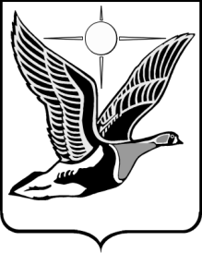

##### Таймырский Долгано-Ненецкий муниципальный район

# Таймырский Долгано-Ненецкий районный Совет депутатов

## П О С Т А Н О В Л Е Н И Е

**29.05.2024 № 02- 045 П**

**г. Дудинка**

Об избрании Главы Таймырского

Долгано-Ненецкого муниципального района

В соответствии со статьями 26, 28 Устава Таймырского Долгано-Ненецкого муниципального района Красноярского края, статьи 32 Регламента Таймырского Долгано-Ненецкого районного Совета депутатов, утвержденного Решением Таймырского Долгано-Ненецкого районного Совета депутатов от 15 декабря 2021 года № 12-177 «Об утверждении Регламента Таймырского Долгано-Ненецкого районного Совета депутатов», Таймырский Долгано-Ненецкий районный Совет депутатов постановляет:

1. Считать избранным Главой Таймырского Долгано-Ненецкого муниципального района Членова Алексея Викторовича.

2. Настоящее Постановление вступает в силу со дня, следующего за днем его принятия, и подлежит официальному обнародованию.

**Председатель Таймырского**

**Долгано-Ненецкого**

**районного Совета депутатов В.Н. Шишов**